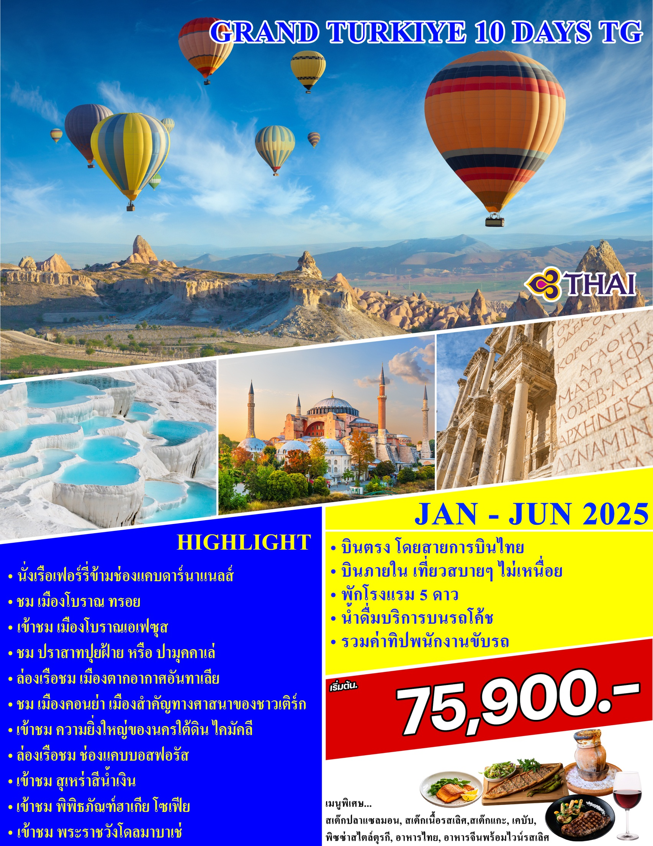

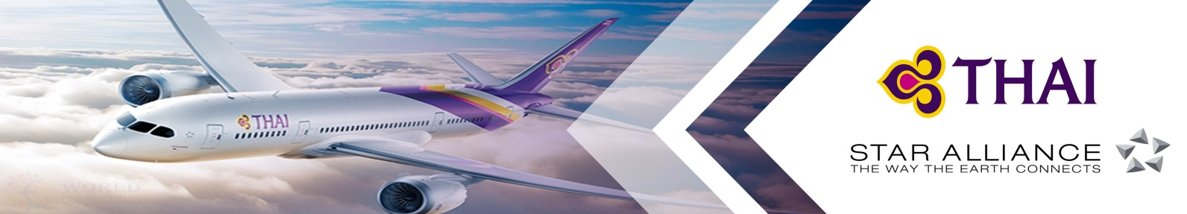

นำทุกท่านชมมนต์เสน่ห์แห่งดินแดน 2 ทวีป พร้อมทั้งสัมผัสอารยธรรมที่มีมายาวนานตั้งแต่สมัยกรีก, ยุค

จักรวรรดิโรมัน, ไบแซนไทน์จนถึงยุคสมัยออตโตมันเรื่องอำนาจ

**ไฮไลท์การเดินทางท่องเที่ยวตุรเกีย(ตุรกี) โดยการบินไทย**

* **บินตรงโดยสายการบินไทย พร้อมเที่ยวบินภายในประเทศ (คัปปาโดเกีย(ไคเซอรี่)-อิสตันบูล(800 กม.)**
* นั่งเฟอร์รี่ข้ามช่องแคบดาร์นาแนลส์(สมรภูมิรบกัลลิโพลี)เที่ยวชมเมืองโบราณ “ทรอย” พร้อมชมม้าไม้ แห่งเมืองทรอยที่มีชื่อเสียงกว่า สองพันปี
* เข้าชมเมืองโบราณเอเฟซุส” ยุคกรีก-โรมัน ที่ยังคงสมบูรณ์มากที่สุดในประเทศตุรกี
* นำท่านสัมผัสความงามของปราสาทปุยฝ้าย หรือ “ปามุคคาเล่” มรดกโลกทาง ธรรมชาติและวัฒนธรรม เก็บภาพความงดงามของน้ำตกหินปูนที่ใหญ่ที่สุดในยุโรป
* นำท่านเที่ยวชมเมืองพร้อมล่องเรือชมความงดงามของเมืองตากอากาศอันทาเลีย
* เที่ยวชมเมืองคอนย่า เมืองสำคัญทางศาสนาและวัฒนธรรมของชาวเติร์ก
* นำท่านเข้าชมความยิ่งใหญ่ของนครใต้ดิน “ไคมัคลี” และท่องเที่ยวในเมืองคัปปาโดเกียอย่างจุใจ(พักในโรงแรมถ้ำ(ที่หรูหรา)
* ชมนครอิสตันบูลเมืองที่ใหญ่และสำคัญที่สุดของประเทศ เข้าชมพระราชวังทอปคาปี(มรดกโลก)
* ล่องเรือชมช่องแคบบอสฟอรัส” หนึ่งในช่องแคบเลื่องชื่อของโลกเชื่อมระหว่างยุโรปและเอเชีย
* เข้าชมภายในสุเหร่าสีน้ำเงิน” (BLUE MOSQUE) มัสยิดแสนสวยที่สำคัญที่สุดของประเทศ
* เข้าชมพิพิธภัณฑ์ฮาเกีย โซเฟีย(เซนต์ โซเฟีย)(มรดกโลก)
* เข้าชมพระราชวังโดลมาบาเช่ พระราชวังสไตล์ยุโรปที่ยิ่งใหญ่ที่สุดของประเทศ
* ช้อปปิ้งอย่างจุใจในตลาดเครื่องเทศและแกรนด์บาร์ซาร์
* พักโรงแรม 5 ดาว ตลอดการเดินทาง
* น้ำดื่มบริการบนรถโค้ช ตลอดการเดินทาง
* อาหารพิเศษ...สเต๊กปลาแซลมอน, สเต๊กเนื้อรสเลิศ, สเต๊กแกะ, เคบับ, พิซซ่าสไตล์ตุรกี(Cheese Pide), อาหารไทย, อาหารจีนพร้อมไวน์รสเลิศ

**วันแรกของการเดินทาง(1) ท่าอากาศยานสุวรรณภูมิ - อิสตันบูล**

21.30 น. สมาชิกทุกท่านพร้อมกัน ณ ท่าอากาศยานสุวรรณภูมิ ผู้โดยสารขาออกระหว่างประเทศ  
เคาน์เตอร์สายการบินไทย แอร์เวย์ ประตูทางเข้า 10 เคาน์เตอร์ U โดยมีเจ้าหน้าที่ของบริษัทฯ คอยอำนวยความสะดวกและดูแลเรื่องสัมภาระพร้อมบัตรที่นั่ง

**วันที่สองของการเดินทาง(2) อิสตันบลู - ชานัคคาเล - ทรอย - ม้าไม้เมืองทรอย - ไอยวาริค**

00.45 น. ออกเดินทางสู่ เมืองอิสตันบลู โดยสายการบินไทย แอร์เวย์ เที่ยวบินที่ TG 900

06.05 น. เดินทางถึง ท่าอากาศยานอิสตันบลู หลังผ่านพิธีการตรวจคนเข้า เมือง และด่านศุลกากรเรียบร้อยแล้ว

ออกเดินทางสู่“เมืองชานัคคาเล่” (CANAKKALE)ซึ่งมีความสำคัญทางประวัติศาสตร์ เดิมมีชื่อว่า “โบกาซี” (BOGAZI) หรือ เฮลเลสปอนต์ (HELLESPONT) ตั้งอยู่บนจุดแคบที่สุดของช่องแคบดาร์ดาแนลส์ใกล้กับแหลมเกลิโบลูบนฝั่งของทะเลมาร์มาร่าและติดกับทะเลอีเจียน โดยมีชื่อเสียงในด้านการท่องเที่ยว เนื่องจากมีซากโบราณสถานที่ถูกสร้างขึ้นในสมัยโรมันหลายแห่ง นำท่านเข้าสู่ท่าเรือ “อีเคบัท” (ECEABAT) เพื่อเปลี่ยนเป็นเรือเฟอร์รี่ ข้ามฟากสู่ชานัคคาเล่ (ฝั่งเอเชีย) ระหว่างการล่องเรือชมความสวยงามของช่องแคบคาร์ดาแนลส์

เที่ยง บริการอาหารกลางวัน ณ ภัตตาคาร

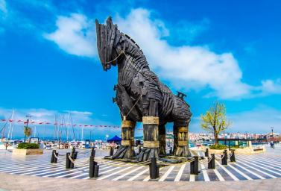บ่าย นำท่านชม“เมืองทรอย” (TROY) ปัจจุบันกรุงทรอย ได้ตั้งอยู่ในเมืองชานัคคาเล่ ซึ่งได้มีการขุดค้นซากกรุงทรอยที่มีประวัติศาสตร์ยาวนานกว่า 4,000 ปีซึ่งเป็นแหล่งโบราณคดีที่มีชื่อเสียงแห่งหนึ่งของโลก โดยนักโบราณคดีชาวเยอรมันชื่อเฮนริค ชไลแมนน์ (HEINRICH SCHLIEMANN) ในปี 1870 ปัจจุบันเหลือเพียงซากที่ทับถมซ้อนกันถึง 9 ชั้น และอนุสรณ์อันยิ่งใหญ่อย่างม้าไม้เมืองทรอยนำชม  **“ม้าไม้จำลองเมืองทรอย” ที่ชื่อว่า “ม้าไม้โทรจัน”** ซึ่งเปรียบเสมือนสัญลักษณ์อันชาญฉลาดด้านกลศึกของนักรบโบราณซึ่งเป็นสาเหตุที่ทำให้กรุงทรอยแตก **สงครามม้าไม้** เป็นสงครามที่สำคัญตำนานของกรีกและเป็นสงครามระหว่างกองทัพของชาวกรีกและกรุงทรอยหลังจากสู้รบกันเป็นเวลาสิบปี กองทัพกรีกก็ได้คิดแผนการที่จะตีกรุงทรอย โดยการสร้างม้าไม้จำลองขนาดยักษ์ที่เรียกว่าม้าไม้เมืองทรอย โดยทหารกรีกได้เข้าไปซ่อนตัวอยู่ในม้าโทรจันแล้วก็ทำการเข็นไปไว้หน้ากรุงทรอยเหมือนเป็นของขวัญและสัญลักษณ์ว่าชาวกรีกยอมแพ้สงครามและได้ถอยทัพออกห่างจากเมืองทรอย ชาวทรอยเมื่อเห็นม้าโทรจันก็ต่างยินดีว่ากองทัพกรีกได้ถอยทัพไปแล้วก็ทำการเข็นม้าโทรจันเข้ามาในเมืองแล้วทำการเฉลิมฉลองเป็นการใหญ่เมื่อชาวทรอยนอนหลับกันหมด ทหารกรีกที่ซ่อนตัวอยู่ก็ออกมาจากม้าโทรจันแล้วทำการเปิดประตูเมืองให้กองทัพกรีกเข้ามาในเมืองแล้วก็สามารถยึดเมืองทรอยได้ ก่อนที่จะทำการเผาเมืองทรอยทิ้ง ได้เวลาอันสมควร นำท่าน เดินทางสู่ “เมืองไอยวาริค” (ระยะทาง 167 กม.)

ค่ำ บริการอาหารค่ำ ณ ห้องอาหารของโรงแรม

**พักที่: HALIC PARK HOTEL / GRAND TEMIZEL / หรือที่พักระดับใกล้เคียง**

**วันที่สามของการเดินทาง(3) ไอยวาริค - เพอร์กามัม - เอเฟซุส - เมืองโบราณเอเฟซุส**

**โรงงานเครื่องหนัง - คูซาดาซึ**

เช้า บริการอาหารเช้า ณ ห้องอาหารของโรงแรมที่พัก

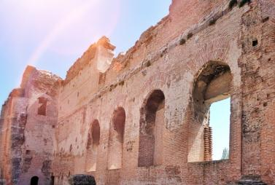นำท่านเดินทางสู่“เมืองเพอร์กามา” (BERGAMA) เป็นเมืองชายฝั่งทะเลเอเจียนของประเทศตุรกี ในอดีตกลุ่มชาวกรีก อีโอเลียน (AEOLIAN) เป็นผู้บุกเบิกในการเข้ามาตั้งรกราก ในช่วง 800 ปีก่อนคริสตกาล และยังมีซากเมืองโบราณที่ยังหลงเหลืออยู่ให้ชม เมืองเพอร์กามาเป็นเมืองโบราณ มีความเจริญรุ่งเรืองสูงสุดในช่วงราว 281-133 ปี ก่อนคริสตกาล ซึ่งถือเป็นยุคทองของศิลปะและวิทยาการของกรีก เรียกว่ายุค “เฮลเลนลิสติก” (HELLENISTIC) โดยดินแดนอนาโตเลีย (หรือตุรกีในปัจจุบัน) ซึ่งเดิมก่อนหน้านี้อยู่ภายใต้อาณาจักรเปอร์เซีย และต่อมาถูกยึดครองโดย พระเจ้าอเล็กซานเดอร์มหาราช เป็นระยะเวลาประมาณ 10 ปี หลังจากนั้น พระเจ้าอเล็กซานเดอร์มหาราชก็สิ้นพระชนม์ อาณาจักรทั้งหมดของพระองค์จึงถูกแบ่งออกเป็น 4 ส่วน ปกครองโดยขุนพลสำคัญของพระองค์ 4 คนคือ 1.คัสซันโดรส (CASSANDROS) ปกครองมาซิโดเนีย และ กรีซ 2.เซเลอคุส (SELEUSCUS) ปกครองเมโซโปเตเมีย ซีเรีย และอานาโตเลียตะวันออก 3.ปโตเลมี (PTOLEMY) ปกครองอียิปต์ ลิเบีย และอานาโตเลียตอนเหนือ 4.ไลซิมาคุส (LYSIMACHUS) ปกครองอานาโตเลียตอนใต้และตะวันตก นำทุกท่านชม “แท่นบูชาเพอร์กามา”(PERGAMON ALTAR)เป็นสิ่งก่อสร้างที่สร้างขึ้นในช่วงรัชสมัยของกษัตริย์ EUMENES II ในช่วงครึ่งแรกของศตวรรษที่ 2 บนระเบียงแห่งหนึ่งของเมืองกรีกโบราณ PERGAMON โครงสร้างมีความกว้าง 35.64 เมตรและลึก 33.4 เมตร บันไดหน้าเพียงลำพังกว้างเกือบ 20 เมตร ฐานตกแต่งด้วยผ้าสักหลาดนูนสูงโล่งอกแสดงการต่อสู้ระหว่างเหล่ายักษ์และเทพเจ้าโอลิมเปียที่รู้จักกันในนาม GIGANTOMACHY มีผนังชั้นสองที่มีขนาดเล็กกว่าและได้รับการอนุรักษ์ไว้น้อยกว่าบนผนังศาลด้านใน นำชมRED BASILICAหรือที่รู้จักกันในชื่อ RED HALL และ RED COURTYARD เป็นวิหารเก่าแก่ที่ถูกทำลายในเมืองโบราณของ PERGAMON ซึ่งปัจจุบัน BERGAMA ทางตะวันตกของประเทศตุรกี วัดนี้สร้างขึ้นในสมัยจักรวรรดิโรมันอาจอยู่ในช่วงเวลาของเฮเดรียนและตามคำสั่งของพระองค์ เดินทางสู่ มหานครโบราณยุคสมัยกรีกและโรมัน “เอเฟซุส” (EPHESUS) (ระยะทาง 188 กม.)  โดยมีอายุมากกว่า 2,500 ปี ถูกสร้างขึ้นก่อนยุคคริสตกาล

เที่ยง บริการอาหารกลางวัน ณ ภัตตาคาร

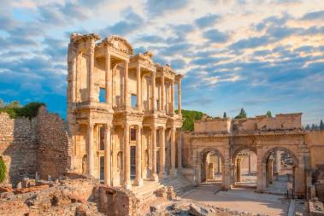บ่าย นำชม “เมืองโบราณเอเฟซุส” หรือ เอเฟส เมืองโบราณยุคกรีกโรมัน เป็นเมืองเก่ายุคจักรวรรดิโรมันที่ถือว่าเจริญรุ่งเรืองด้วยศิลปะวิทยาการ มีระบบวางท่อน้ำ หอสมุด และอื่นๆรวมทั้งโรงละครใหญ่ทรงโค้งแบบพิมพ์นิยมของกรีกโบราณ มีลานกว้างตรงกลาง แบ่งที่นั่งคนดูเป็น 3 ชั้นตามระดับความสำคัญไล่ไปจนถึงคนธรรมดาสามัญ ใช้เป็นที่เป็นที่ประชุม จัดแสดงละครและการต่อสู้สิงสาราสัตว์ของเหล่าทาส จากนั้น เข้าชม “โรงงานเครื่องหนัง” ซึ่งมีชื่อเสียงโด่งดังของประเทศตุรกี ได้เวลาอันสมควร นำท่านออกเดินทางสู่ “เมืองคุซาดาซึ” (KUSADASI)

ค่ำ บริการอาหารค่ำ ณ ห้องอาหารของโรงแรม

**พักที่: SIGNATURE BLUE HOTEL / RAMADA KUSADASI HOTEL / หรือที่พักระดับใกล้เคียง**

**วันที่สี่ของการเดินทาง(4) คูซาดาซึ - ปามุคคาเล่ - นครโบราณเฮียราโพลิส - ปราสาทปุยฝ้าย**

**อันตัลยา**

เช้า บริการอาหารเช้า ณ ห้องอาหารของโรงแรมที่พัก

นำท่านเดินทางสู่“ปามุคคาเล่” (PAMUKKALE) (ระยะทาง 191 กม.) บ่อน้ำร้อนศักดิ์สิทธิ์ซึ่งธรรมชาติได้สร้างสรรค์ขึ้นมา โดยคำว่า “ปามุคคาเล่” ในภาษาตุรกี หมายถึง “ปราสาทปุยฝ้าย” PAMUK หมายถึง ปุยฝ้าย และ KALE หมายถึง ปราสาท เป็นน้ำตกหินปูนสีขาวที่เกิดขึ้นจากธารน้ำใต้ดิน ซึ่งเป็นที่มีแร่หินปูนผสมอยู่ในปริมาณที่สูงมาก ไหลรินลงมาจากภูเขา “คาลดากึ”

เที่ยง บริการอาหารกลางวัน ณ ภัตตาคาร

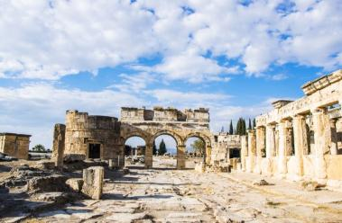บ่าย นำท่านชม“นครโบราณเฮียราโพลิส” หรือนครศักดิ์สิทธิ์ (HIERAPOLIS) สันนิษฐานกันว่ามีอายุประมาณ 2,200 ปี เพราะถูกสร้างขึ้นก่อนคริสตกาล ในยุคของกษัตริย์ยูเมเนสที่ 2 แห่งอาณาจักรเพอร์กามอน โดยสร้างให้อยู่ใกล้กับแอ่งน้ำแร่ร้อนปามุคคาเล่ แต่หากถอดความคำว่าเฮียราโพลิส หมายถึง เมืองแห่งความศักดิ์สิทธ์ เช่นเดียวกับเมืองทุกเมืองที่มียุครุ่งโรจน์และยุคเสื่อมถอยเฮียราโพลิสเองก็เป็นแบบนั้น หลังจากเมืองนี้ถูกยกให้พวกโรมัน ก็เกิดแผ่นดินไหวครั้งรุนแรงจนเมืองย่อยยับ

ประมาณปลายศตวรรษที่ 2 เฮียราโพลิส 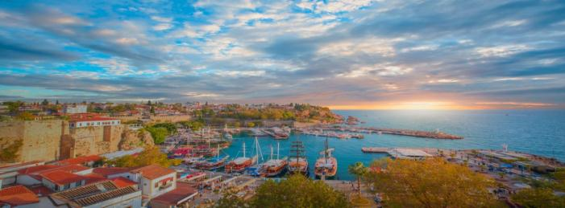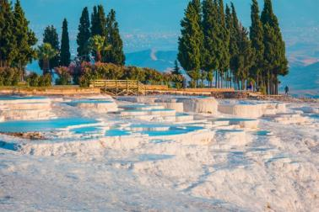ค่อยๆถูกบูรณะฟื้นฟูขึ้นใหม่ จนก้าวสู่ศตวรรษที่ 3 ด้วยความรุ่งโรจน์สุดๆแต่เวลาเคลื่อนไปถึงศตวรรษที่ 7 ก็ถึงยุคเสื่อม เมื่อถูกข้าศึกต่างถิ่นรุกราน นอกจากนี้ยังได้รับความเสียหายจากแผ่นดินไหว นำท่านชม“ปราสาทปุยฝ้าย” (COTTON CASTLE) เมืองแห่งน้ำพุเกลือแร่ร้อน มีหน้าผาที่ขาวกว้างใหญ่ด้านข้างของอ่างน้ำ เป็นรูปร่างคล้ายหอยแครงและน้ำตกแช่แข็ง ถ้ามองดูจะดูเหมือนสร้างจากหิมะ เมฆหรือปุยฝ้าย น้ำแร่ที่ไหลลงมาแต่ละชั้นจะแข็งเป็นหินปูน ห้อยย้อยเป็นรูปร่างต่าง ๆ อย่างมหัศจรรย์ น้ำแร่นี้ มีอุณหภูมิประมาณ 33-35 องศาเซลเซียส ประชาชนจึงนิยมไปอาบหรือนำมาดื่ม เพราะเชื่อว่ามีคุณสมบัติในการรักษาโรคหัวใจ โรคไขข้ออักเสบ ความดันโลหิตสูง โรคทางเดินปัสสาวะ และโรคไต ในอดีตกาลชาวโรมันเชื่อว่าน้ำพุร้อนสามารถรักษาโรคได้ ในปี ค.ศ.1988 เมืองเฮียราโพลิสและปามุคคาเล่ได้รับเลือกให้เป็นมรดกโลกทางธรรมชาติและวัฒนธรรม จากนั้น เดินทางสู่ “อันตัลยา” (ANTALYA) (ระยะทาง 242 กม.) เมืองท่องเที่ยวชายทะเล ที่ตั้งอยู่ริมชายฝั่งทะเลเมดิเตอร์เรเนียน ซึ่งอยู่ทางตะวันตกเฉียงใต้ของตุรกี เป็นอีกหนึ่งเมืองประวัติศาสตร์ ซึ่งสามารถย้อนกลับไปประมาณ 150 ปีก่อนคริสตกาล สำหรับตัวเมืองนั้นตั้งอยู่บนที่ราบชายฝั่งแคบๆ ที่ล้อมรอบด้วยภูเขาและท้องทะเลอันงดงาม จนนักท่องเที่ยวที่เคยมาเยือนล้วนให้การยกย่องว่าเป็น “ริเวียร่าแห่งตุรกี” สถานที่ท่องเที่ยวภายในเมืองมีทั้งส่วนที่เป็นแหล่งท่องเที่ยวทางธรรมชาติและแหล่งท่องเที่ยวทางประวัติศาสตร์ ที่ถือว่ามีความเก่าแก่มากที่สุดแห่งหนึ่งของโลก

ค่ำ บริการอาหารค่ำ ณ ภัตตาคาร เมนูซีฟู้ด

**พักที่ : ADONIS HOTEL ANTALYA / หรือที่พักระดับใกล้เคียง**

**วันที่ห้าของการเดินทาง(5) อันตัลยา - หอคอยฮิดิร์ลิค - ล่องเรืออันตัลยา - คอนยา   
พิพิธภัณฑ์เมฟลานา**

เช้า บริการอาหารเช้า ณ ห้องอาหารของโรงแรมที่พัก

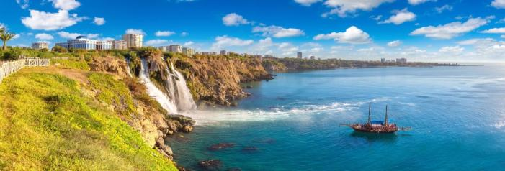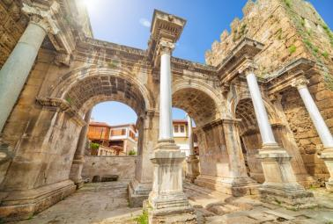นำท่านชม “หอคอยฮิดิร์ลิค” (HIDIRLIK TOWER) เป็นหอคอยที่มีความสำคัญ ซึ่งสร้างขึ้นจากหินสีน้ำตาลอ่อนเพื่อใช้เป็นป้อมปราการ หรือ ประภาคาร ในอดีตเป็นจุดหมายทางด้านการท่องเที่ยวที่สำคัญแห่งหนึ่งของเมือง จากนั้นนำชม “ประตูเฮเดรียน” (HADRIAN’S GATE) ประตูชัย ซึ่งสร้างขึ้นตามชื่อของจักรพรรดิโรมันเฮเดรียน (ROMAN EMPEROR HADRIAN) ในช่วงศตวรรษที่ 2 โดยประตูนั้น ถูกสร้างขึ้นในรูปแบบทรงโค้งจำนวน 3 ประตู ซึ่งถือว่าเป็นประตูที่สวยที่สุดแห่งหนึ่งของตุรกี นำท่าน “ล่องเรืออ่าวอันตัลยา” (ANTALYA BOAT TRIP) ซึ่งอยู่ติดกับทะเลเมดิเตอร์เรเนียน ระหว่างทางที่ได้ล่องเรือ ท่านจะได้สัมผัสบรรยากาศบ้านเมืองอันสวยงาม โรงแรมและบ้านที่ลดหลั่นแต่ละชั้นสลับกับต้นไม้สวยงามบนหน้าผา ท่านจะได้ชมวิวความงดงามของ “น้ำตกดูเดน” (DUDEN WATERFALLS) น้ำตกขึ้นชื่อของเมืองอันตัลยา ที่ไหลลงสู่ยังทะเลเมดิเตอร์เรเนียน ซึ่งแบ่งออกเป็นหลายชั้น บางช่วงก็มีลักษณะเหมือนลำธารไหลไปสิ้นสุดที่หน้าผาหินริมทะเล ซึ่งทำให้น้ำตกแห่งนี้มีความสวยงามมาก

เที่ยง บริการอาหารกลางวัน ณ ภัตตาคาร

บ่าย นำท่านออกเดินทางสู่ “เมืองคอนย่า” (KONYA) (ระยะทาง 305 กม.) เป็นเมืองที่นิยมใช้เป็นจุดพักของการเดินทางในอดีตเคยเป็นเมืองหลวงของอาณาจักรเซลจุกเติร์ก ซึ่งเป็นอาณาจักรแห่งแรกของชาวเติร์กในตุรกีหรือที่ยุคนั้นเรียก อนาโตเลีย เป็นอู่ข้าวอู่น้ำของประเทศ นำท่านชม “พิพิธภัณฑ์เมฟลานา” (MEVLANA MUSEUM) อาคารหลังใหญ่ที่มีโดมสีเขียวทรงแปลกตาหลังนี้แม้จะเป็นพิพิธภัณฑ์ในปัจจุบัน แต่ในอดีตแล้วที่นี่คือสถานที่สำหรับ

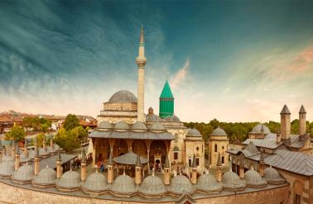 ประกอบ พิธีกรรมทางศาสนาอิสลามที่สร้างโดย “เมฟลานา เจลาลุดดีน รูมี” ( MEVLANA CELALEDDIN RUMI) และบรรดานักบวชในศาสนาจะใช้เป็นที่สวดมนต์ทำสมาธิด้วยวิธีการอดอาหารเพื่อทรมานตัวเองแล้วไปเดินหมุนวนเป็นวงกลมพร้อมกับการทำจิตให้สงบด้วยการฟังเสียงขลุ่ยเรียกวิธีนี้ว่า “WHIRLING DERVISHES” ด้านหน้าพิพิธภัณฑ์จะมีสวนสวยริมทางเดินที่ปูด้วยแผ่นหิน ส่วนพิพิธภัณฑ์ยังตกแต่งอย่างสวยงาม แต่ก็เป็นไปในรูปแบบของมุสลิมด้านหนึ่งของพิพิธภัณฑ์แห่งนี้จะเป็นสุสานของ เมฟลานา เจลาลุดดีน รูมี ผู้สร้าง ตลอดจนคนในครอบครัวและกลุ่มลูกศิษย์ผู้ติดตามรับใช้ใกล้ชิดท่านด้วย อีกทั้งในวันที่ 17 ธันวาคมของทุกปีจะมีการเฉลิมฉลองวันครบรอบการจากไปของเมฟลานาเมื่อปี ค.ศ. 1271

ค่ำ บริการอาหารค่ำ ณ ห้องอาหารของโรงแรม

**พักที่: GRAND KONYA HOTEL / หรือที่พักระดับใกล้เคียง**

**วันที่หกของการเดินทาง(6) คอนยา - คาราวานสไลน์ - คัปปาโดเกีย - นครใต้ดิน – ระบำหน้าท้อง**

**\*\*\* พิเศษพักโรงแรมสไตล์ถ้ำ 5 ดาว \*\*\***

**เช้า บริการอาหารเช้า ณ ห้องอาหารของโรงแรมที่พัก**

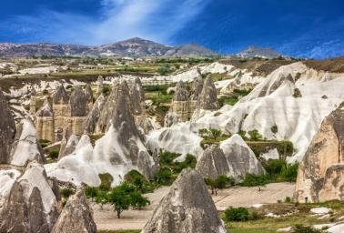 เดินทางสู่ “เมืองคัปปาโดเกีย” (CAPPADOCIA) (ระยะทาง 240 กม.) เมืองที่มีลักษณะภูมิประเทศสวยงามและเป็นดินแดนที่มีภูมิประเทศอันน่าอัศจรรย์ คัปปาโดเกีย เป็นชื่อเก่าแก่ภาษาฮิตไทต์ (ชนเผ่ารุ่นแรกๆ ที่อาศัยอยู่ในดินแดนแถบนี้) แปลว่า ดินแดนม้าพันธุ์ดีตั้งอยู่ทางตอนกลางของตุรกีเป็นพื้นที่เกิดจากการระเบิดของภูเขาไฟเออซิเยส และ ภูเขาไฟฮาซาน เมื่อประมาณ 3 ล้านปีที่แล้ว เถ้าลาวาที่พ่นออกมาและเถ้าถ่านจำนวนมหาศาลกระจายทั่วบริเวณจนทับถมเป็นแผ่นดินชั้นใหม่ขึ้นมา กระแส น้ำ ลม ฝน แดด และหิมะ กัดเซาะกร่อนหิน แผ่นดินภูเขาไฟไปเรื่อย ๆ นับแสนนับล้านปีจนเกิดเป็นภูมิประเทศประหลาดแปลกตาน่าพิศวง ที่เต็มไปด้วยหินรูป แท่ง กรวย ปล่อง กระโจม โดม และอีกสารพัดรูปทรง ดูประหนึ่งดินแดนในเทพนิยายจนผู้คนในพื้นที่เรียกขานกันว่า ปล่องไฟนางฟ้า ในปีค.ศ. 1985 ยูเนสโกได้ประกาศให้พื้นที่มหัศจรรย์แห่งนี้เป็นมรดกโลกทางธรรมชาติและวัฒนธรรมแห่งแรกของตุรกี ระหว่างทาง แวะเที่ยวชม “คาราวานสไลน์” (CAVARANSERAI) ที่พักกองคาราวานในอดีตของสุลต่านฮานี ตั้งอยู่ที่หมู่บ้านสุลต่านฮานีสร้างโดยสุลต่านอาเลดดิน เคย์โคบาท ราวศตวรรษที่ 13 ประตูทำด้วยหินอ่อนสกัดลวดลายโบราณตรงกลางเป็นสุเหร่า ส่วนบริเวณอื่นจัดเป็นครัว โรงอาบน้ำ และห้องนอน โดยคำว่า “คาราวานสไลน์” หมายถึง ที่พักของผู้ที่ตรากตรำมาจากการเดินทาง โดยคาราวานสไลน์นั้น มักมีประตูสูงกว่าตัวอาคารมากเพื่อให้นักเดินทางมองเห็นได้แต่ไกล

เที่ยง บริการอาหารกลางวัน ณ ภัตตาคาร

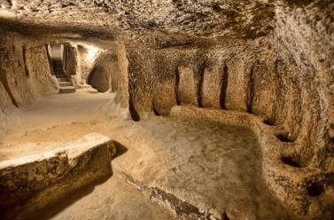บ่าย เดินทางสู่ “ไคมัคลี” (KAYMAKLI) เพื่อนำท่านชม “นครใต้ดิน” (KAYMAKLI UNDERGROUND CITY) เมืองใต้ดินโบราณที่ใหญ่ที่สุดในโลก โดยเมืองใต้ดินของตุรกีมีอยู่หลายแห่ง แต่ละแห่งมีอุโมงค์เชื่อมต่อถึงกัน เป็นสถานที่ที่ผู้นับถือศาสนาคริสต์ใช้หลบภัยชาวโรมันที่ต้องการทำลายร้างพวกนับถือศาสนาคริสต์ เมืองใต้ดินที่มีขนาดใหญ่ แต่ละชั้นมีความกว้างและสูงขนาดเท่าเรายืนได้ ทำเป็นห้อง ๆ มีทั้งห้องครัวห้องหมักไวน์ มีโบสถ์ ห้องโถงสำหรับใช้ประชุม มีบ่อน้ำและระบบระบายอากาศที่ดี แต่อากาศค่อนข้างบางเบาเพราะอยู่ลึกและทางเดินบางช่วงค่อนข้างแคบจนเดินสวนกันไม่ได้ / นำท่านเข้าพักโรงแรมสไตล์ถ้ำแบบลักซ์ชัวรี่ 5 ดาว หรูหราและได้บรรยากาศแบบชาวถ้ำคัปปาโดเกียอย่างแท้จริง

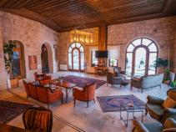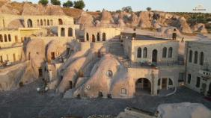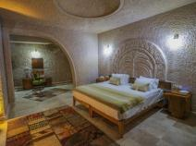

ค่ำ บริการอาหารค่ำ ณ ห้องอาหารของโรงแรม

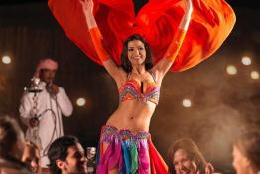นำท่านชมการแสดงพื้นเมือง “ระบำหน้าท้อง” (BELLY DANCE) อันเลื่องชื่อ ณ เมืองคัปปาโดเกีย ระบำหน้าท้องเป็นการเต้นรำที่เก่าแก่อย่างหนึ่ง เกิดขึ้นเมื่อประมาณ 6,000 ปี ในดินแดนแถบอียิปต์ และเมดิเตอร์เรเนียนนักประวัติศาสตร์เชื่อกันว่าชนเผ่ายิปซีเร่ร่อนคือคนกลุ่มสำคัญที่ได้อนุรักษ์ระบำหน้าท้องให้มีมาจนถึงปัจจุบัน และการเดินทางของชาวยิปซีทำให้ระบำหน้าท้องแพร่หลายมีการพัฒนาจนกลายเป็นศิลปะที่โดดเด่น สวยงามจนกลายมาเป็นระบำหน้าท้องตุรกีในปัจจุบัน (บริการเครื่องดื่มฟรีตลอดการแสดง)

**พักที่: KALSEDON CAVE / MINIA CAVE / หรือที่พักระดับใกล้เคียง**

**วันที่เจ็ดของการเดินทาง(7) คัปปาโดเกีย - ชมวิวเมืองคัปปาโดเกียโดยบอลลูน\*\*\***

**พิพิธภัณฑ์กลางแจ้งเกอเรเม่ - อุชิซาร์ - พาซาแบค - อิสตันบูล**

05.30 น. ***สำหรับท่านที่สนใจ ขึ้นบอลลูน เพื่อชมความงามของพระอาทิตย์ขึ้น ท่านสามารถเลือกซื้อ OPTIONAL HOT AIR BALLOON TOUR ได้ ในราคาประมาณ 280 USD ต่อท่าน (ขึ้นอยู่กับสภาพอากาศ) สำหรับประกันภัยที่ทำจากเมืองไทย ไม่ครอบคลุมการขึ้นบอลลูน และ เครื่องร่อนทุกประเภท ดังนั้นการเลือกซื้อ OPTIONAL TOUR ขึ้นกับดุลยพินิจของท่าน)***

เช้า บริการอาหารเช้า ณ ห้องอาหารของโรงแรมที่พัก

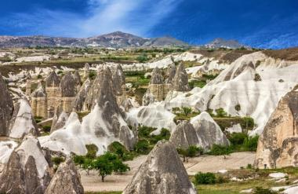 นำชม “พิพิธภัณฑ์กลางแจ้งเกอเรเม่” (GOREME OPEN AIR MUSEUM) ซึ่งเป็นศูนย์กลางของศาสนาคริสต์ในช่วง ค.ศ. 9 ซึ่งเป็นความคิดของชาวคริสต์ที่ต้องการเผยแพร่ศาสนาโดยการขุดถ้ำเป็นจำนวนมากเพื่อสร้างโบสถ์และยังเป็นการป้องกันการรุกรานของชนเผ่าลัทธิอื่นที่ไม่เห็นด้วยกับศาสนาคริสต์ นำท่านสู่ “อุชิซาร์” (UCHISAR) หนึ่งในความมหัศจรรย์ของคัปปาโดเกีย หุบเขาอุซิซาร์ หุบเขาคล้ายจอมปลวกขนาดใหญ่ ใช้เป็นที่อยู่อาศัย ซึ่งหุบเขาดังกล่าวมีรูพรุน มีรอยเจาะ รอยขุด เหมือนรวงผึ้ง อันเกิดจากฝีมือมนุษย์ไปเกือบทั่วทั้งภูเขา เพื่อเอาไว้เป็นที่อาศัย อุซิซาร์ คือ บริเวณที่สูงที่สุดของบริเวณโดยรอบ ในอดีตอุซิซาร์ มีไว้ทำหน้าที่เป็นป้อมปราการที่เกิดขึ้นเองตามธรรมชาติเอาไว้สอดส่องข้าศึกยามมีภัยอีกด้วย นำท่านชมความงดงาม RED VALLEY ผาหินสีขาวอมชมพูอมแดง ทิวทัศน์อันตระการตา ซึ่งเป็นอีกหนึ่งหุบเขาคู่กันได้รับการยอมรับว่าเป็นอีกสถานที่หนึ่งที่งดงามที่สุดในคัปปาโดเกีย

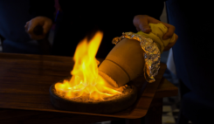เที่ยง บริการอาหารกลางวัน ณ ภัตตาคารอาหารพื้นเมือง (เมนูพิเศษ!!! เคบับหม้อดินเผาอาหารขึ้นชื่อของเมืองคัปปาโดเกีย มาแล้วต้องลองให้ได้)

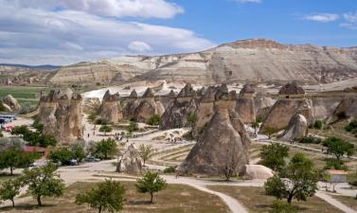บ่าย นำท่านชม “พาซาแบค” (PASABAG VALLEY) หินทรงสูงใหญ่มีรูปร่างคล้ายเห็ดสามหัว เป็นหนึ่งในสถานที่สำคัญที่มีชื่อเสียงที่สุดของคัปปาโดเกีย อีกทั้งยังเป็นสถานที่ที่ดีที่สุดในการชมปล่องไฟสามเศียร ซึ่งถูกโอบล้อมไปด้วยหินธรรมชาติที่มีความสวยงามแปลกตา ได้เวลาอันสมควร นำท่านเดินทางสู่ DEVRENT VALLEY ซึ่งเป็นจุดชมวิวที่สามารถเห็นปล่องไฟนางฟ้าในรูปแบบต่างๆ นำท่านแวะ “ชมโรงงานทอพรม” “โรงงานเซรามิค” และ “ร้านจิวเวอร์รี่” สินค้าคุณภาพดี และขึ้นชื่อของประเทศตุรกี ให้เวลาท่านเลือกซื้อตามอัธยาศัยอิสระกับการเลือกซื้อสินค้า และของที่ระลึก

**17.00 น. บริการอาหารเย็น ณ ภัตตาคาร  
หลังรับประทานอาหาร ออกเดินทางสู่ สนามบินไคเซอรี่**

**20.25 น. ออกเดินทางสู่ อิสตันบูล โดยสายการบินเตอร์กิช แอร์ไลน์ เที่ยวบินที่ TK 2021**

**21.55 น. เดินทางถึง อิสตันบูล นำทุกท่านเดินทางเข้าสู่ตัวเมือง “อิสตันบูล” (ISTANBUL)** เดิมชื่อ คอนสแตนติโนเปิล เป็นเมืองที่มีประวัติศาสตร์ยาวนานหลายศตวรรษตั้งแต่ก่อนคริสตกาล ตั้งอยู่บริเวณช่องแคบบอสฟอรัส ซึ่งทำให้อิสตันบูลเป็นเมืองสำคัญเพียงเมืองเดียวในโลก ที่ตั้งอยู่ใน 2 ทวีป คือ ทวีปยุโรป และทวีปเอเชีย สถาปัตยกรรมอันงดงามผสมผสานทั้ง 2 ทวีป ทำให้อิสตันบูลมีเอกลักษณ์เฉพาะที่พิเศษ อีกทั้งยังเป็นศูนย์กลางเศรษฐกิจ วัฒนธรรม และประวัติศาสตร์ของประเทศตุรกี โดยบริเวณเมืองเก่าเป็นที่ตั้งของพระราชวังโบราณ มัสยิด โบราณสถาน พิพิธภัณฑ์ รวมถึงอาคารแบบออตโตมันและแบบยุโรป

**พักที่: RAMADA RESORT BY WYNDHAM ISTANBUL MERTUR HOTEL หรือที่พักระดับใกล้เคียง**

**วันที่แปดของการเดินทาง(8) เข้าชมสุเหร่าสีน้ำเงิน – สุเหร่าเซนต์โซเฟีย**

**ฮิปโปโดรม - แกรนด์บาซาร์ - ย่านกาลาตา**

เช้า บริการอาหารเช้า ณ ห้องอาหารของโรงแรมที่พัก

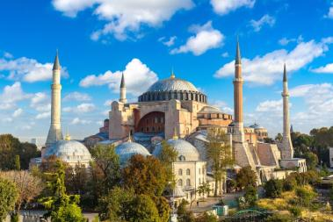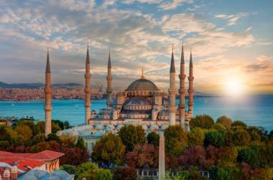นำท่านเข้าชม “สุเหร่าสีน้ำเงิน” (BLUE MOSQUE) หรือชื่อเดิม คือ สุเหร่าสุลต่านห์อาร์เหม็ดที่ 1 (SULTAN AHMED MOSQUE) ** การเข้าชมสุเหร่าทุกแห่ง ขอความร่วมมือจากทุกท่านในการแต่งกายเรียบร้อย ด้านในต้องถอดรองเท้า ถอดหมวก ถอดแว่นตาดำ เป็นการเคารพสถานที่ ถ่ายรูปได้ ห้ามส่งเสียงดัง และกรุณาทำกิริยาให้สำรวม สำหรับผู้หญิง แนะนำควรมีผ้าคลุมผม ** สุเหร่านี้สร้างในปี 2152 และเสร็จปี 2159 (1 ปีก่อนสุลต่านอาห์เหม็ดสิ้นพระชนม์ด้วยอายุเพียง 27 พรรษา) มีหอเรียกสวด อยู่ 6 หอ เป็นหอคอยสูงให้ผู้นำศาสนาขึ้นไปตะโกนร้องเรียกจากยอด เพื่อให้ผู้คนเข้ามาสวดมนต์ตามเวลาในสุเหร่า ชื่อสุเหร่าสีน้ำเงินภายในประดับด้วยกระเบื้องสีฟ้าจากอิซนิค ลวดลายเป็นดอกไม้ต่างๆ เช่น กุหลาบ ทิวลิป คาร์เนชั่น เป็นต้น ตกแต่งอย่างวิจิตรตระการตา ภายในมีที่ให้สุลต่านและนางในฮาเร็มทำละหมาดและสวดมนต์โดยเฉพาะ มีหน้าต่าง 260 บาน สนามด้านหน้าและด้านนอกจะเป็นที่ฝังศพของกษัตริย์และพระราชวงศ์และจะมีสิ่งก่อสร้างที่อำนวยความสะดวกให้กับประชาชนทั่วไป เช่น ห้องสมุด โรงพยาบาล โรงอาบน้ำ ที่พักกองคาราวาน โรงครัวสาธารณะคุลิเรีย (KULLIYE)

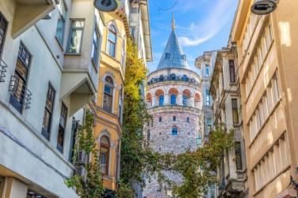 นำท่านเข้าชมภายใน “สุเหร่าเซนต์โซเฟีย” (SAINT SOPHIA) หรือ โบสถ์ฮาเจีย โซเฟีย 1 ใน 7 สิ่งมหัศจรรย์ของโลกยุคกลาง ก่อนจะได้รับคัดเลือกเข้ารอบสุดท้ายให้เป็น 1 ใน 21 สิ่งมหัศจรรย์ยุคใหม่อีกครั้งในปี ค.ศ. 2007 เป็นต้นแบบสถาปัตยกรรมโบสถ์ของคริสต์ศาสนิกชนตะวันตกยุคไบเซนไทน์ (BYZANTINE) ทั้งนิกายออร์โธดอกซ์ และ คาทอลิกกรีก ในอดีตเป็นโบสถ์ทางศาสนาคริสต์ ปัจจุบันเป็นที่ประชุมสวดมนต์ของชาวมุสลิม นำท่านชม “ฮิปโปโดรม” (HIPPODROME) หรือสนามแข่งม้าโบราณ ซึ่งมีเสาโอเบลิสค์ซึ่งเหลือแค่ส่วนปลายที่ยาว 20 เมตร มีงานแกะสลักอันมีความหมายและมีค่ายิ่ง เดินทางสู่ “ย่านกาลาตา” ตั้งอยู่ชายฝั่งทางตอนเหนือของช่องแคบโกลเด้นฮอร์น (GOLDEN HORN)

เที่ยง บริการอาหารกลางวัน ณ ภัตตาคารอาหาร

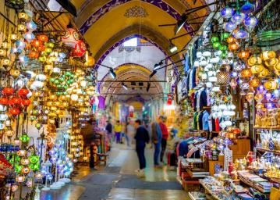 นำชม “หอคอยกาลาตา” (GALATA TOWER) หอคอยหินยุคกลางสไตล์โรมัน เป็นหนึ่งในแลนด์มาร์คของอิสตันบูล ด้วยลักษณะทรงกระบอกสูง ของหอคอยที่โดดเด่นเหนือเส้นขอบฟ้า ทำให้เกิดทัศนียภาพอันงดงาม ของคาบสมุทรและบริเวณโดยรอบของเมืองอิสตันบูล ซึ่งในอดีตพื้นที่แถบนี้เคยเป็นอาณานิคมของชาวเจนัว (GENOESE) อิสระให้ท่านเดินเล่นชมย่านกาลาตาตามอัธยาศัย นำท่านสู่ “แกรนด์บาซาร์” (GRAND BAZAAR) ตลาดช้อปปิ้งที่ใหญ่และโด่งดังที่สุดในตุรกีเป็นตลาดสไตล์เตอร์กิชแท้ ๆ ภายในตลาดตกแต่งไว้อย่างสวยงามและเป็นตลาดเก่าแก่เปิดมานานกว่า 1,500 ปี ซึ่งสร้างตั้งแต่ปี ค.ศ. 1453 มีเนื้อที่ทั้งหมดเกือบ ๆ 200 ไร่ มีร้านค้าขายของต่าง ๆ มากถึง 5,000 ร้านค้า ที่ตลาดแกรนด์บาซ่าร์มีสินค้าให้เลือกมากมายไม่ว่าจะเป็นของกินเล่นขนมของตุรกีที่หาซื้อจากที่ไหนไม่ได้ ของที่ระลึกที่แนะนำก็จะเป็น ลูกปัดตาปีศาจ เครื่องราง ชา ผลไม้อบแห้ง ถั่วหลากชนิด เช่น ถั่วแมคคาดาเมีย พิตาชิโอ หรือจะเป็นขนมหวาน เตอร์กิสดีไลต์ เครื่องเทศ เซรามิก จาน ชาม แจกัน เครื่องดนตรีพื้นเมือง โคมไฟ พวงกุญแจหรือกระเบื้องเพนท์ติดผนัง และของที่ระลึกอื่นอีกมากมาย

ค่ำ บริการอาหารค่ำ ณ ภัตตาคารอาหารไทย

**พักที่: RAMADA RESORT BY WYNDHAM ISTANBUL MERTUR HOTEL หรือที่พักระดับใกล้เคียง**

**วันที่เก้าของการเดินทาง(9) อิสตันบูล - พระราชวังโดลมาบาเชห์ – พระราชวังทอปคาปึ**

**หอคอยกาลาตา - ล่องเรือชมช่องแคบบอสฟอรัส - ตลาดเครื่องเทศ - สนามบินอิสตันบูล**

เช้า บริการอาหารเช้า ณ ห้องอาหารของโรงแรมที่พัก

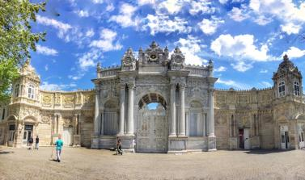นำท่านเข้าชม “พระราชวังโดลมาบาเชห์” (DOLMABAHCE PALACE) สร้างโดยสุลต่านอับดุล เมซิด (ABDUL MECIT) ในปี ค.ศ.1843-1856 ยุคปลายอาณาจักรออตโตมัน สร้างด้วยหินอ่อน ศิลปะแบบตะวันออกผสมผสานกับตะวันตก ตัวอาคารยาวถึง 600 เมตร ตั้งอยู่ริมชายฝั่งทะเลมาร์มาราในช่องแคบบอสฟอรัสบนฝั่งทวีปยุโรป ทำหน้าที่เป็นศูนย์กลางการปกครองของจักรวรรดิออตโตมัน จากนั้น นำท่านเข้าชม “พระราชวังทอปคาปึ”(TOPKAPI PALACE)ตั้งอยู่ในเขตเมืองเก่าซึ่งถือเป็นเขตประวัติศาสตร์ที่ได้รับการขึ้นทะเบียนเป็นมรดกโลกจากยูเนสโกตั้งแต่ปี ค.ศ. 1985 พระราชวังทอปคาปึ สร้างขึ้นโดยสุลต่านเมห์เมตที่ 2 ในปี ค.ศ.1459 บนพื้นที่กว้างใหญ่ถึง 4 ลานกว้าง และมีอาคารขนาดเล็กอีกจำนวนมาก ณ จุดที่สร้างพระราชวังแห่งนี้สามารถมองเห็นช่องแคบบอสฟอรัส โกลเดนฮอร์นและทะเลมาร์มาร่าได้อย่างชัดเจน ในช่วงที่เจริญสูงสุดของอาณาจักรออตโตมัน พระราชวังแห่งนี้มีราชวงศ์และข้าราชบริพารอาศัยอยู่รวมกันมากถึงสี่พันกว่าคน นำท่านเข้าชมส่วนของท้องพระโรงที่เป็นที่จัดแสดงทรัพย์สมบัติ ข้าวของเครื่องใช้ส่วนพระองค์เครื่องเงินต่างๆ มากมาย

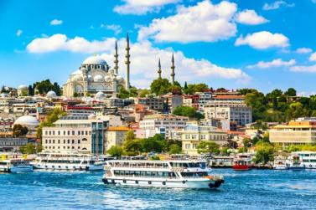เที่ยง บริการอาหารมื้อกลางวัน ณ ภัตตาคาร

บ่าย นำทุกท่าน “ล่องเรือชมช่องแคบบอสฟอรัส” (BOSPHORUS CRUISE) ถือเป็นหนึ่งในช่องแคบเลื่องชื่ออันดับต้นๆของโลก เป็นพรมแดนธรรมชาติที่แบ่งอิสตันบูลออกจากยุโรปและเอเชีย ซึ่งเป็นช่องแคบที่เชื่อมต่อกับทะเลดำ (THE BLACK SEA) เข้ากับทะเลมาร์มาร่า (SEA OF MARMARA) ความยาวทั้งสิ้นประมาณ 32 ก.ม. ความกว้างตั้งแต่ 500 เมตร จนถึง 3 ก.ม. ถือว่าสุดขอบของทวีป

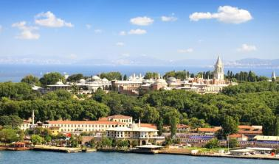 ยุโรปและสุดขอบของทวีปเอเชียมาพบกันที่นี่ ระหว่างการล่องเรือ ผ่านชม พระราชวังโดลมาบาเชห์ สร้างโดย สุลต่านอับดุล เมซิด (ABDUL MECIT) ในปี 2399 ใช้เวลาสร้างถึง 30 ปี สร้างด้วยหินอ่อน ศิลปะแบบตะวันออกผสมผสานกับตะวันตก ตัวอาคารยาวถึง 600 เมตร ตั้งอยู่ริมชายฝั่งทะเลมาร์มาราในช่องแคบบอสฟอรัสบนฝั่งทวีปยุโรป สมควรแก่เวลา นำทุกท่านเดินทางสู่ ท่าอากาศยานอิสตันบูล อาตาตูร์ก

16.30 น. เหิรฟ้ากลับสู่ กรุงเทพฯ โดยสายการบินไทย แอร์เวย์ เที่ยวบินที่ TG 901

**วันที่สิบของการเดินทาง(10) อิสตันบูล - กรุงเทพฯ**

06.05 น. เดินทางถึงท่าอากาศยานสุวรรณภูมิ โดยสวัสดิภาพพร้อมความประทับใจ

**หมายเหตุ…โปรแกรมการเดินทางอาจเปลี่ยนแปลงได้ตามความเหมาะสม เนื่องจากสภาพ ลม ,ฟ้า , อากาศ,การล่าช้าอันเนื่องมาจากสายการบิน และสถานการณ์ในต่างประเทศที่ทางคณะเดินทางในขณะนั้น เพื่อความปลอดภัยในการเดินทาง โดยบริษัทฯ ได้มอบหมายให้ หัวหน้าทัวร์ผู้นำทัวร์ มีอำนาจตัดสินใจ ณ ขณะนั้นทั้งนี้การตัดสินใจ จะคำนึงถึงผลประโยชน์ของหมู่คณะเป็นสำคัญ**

|  |  |  |  |  |
| --- | --- | --- | --- | --- |
| **อัตราค่าบริการ** | | | | |
| กำหนดการเดินทาง | ผู้ใหญ่  พักห้องละ 2 ท่าน | เด็กอายุต่ำกว่า 12 ปี  พักกับผู้ใหญ่ 1 ท่าน | เด็กอายุต่ำกว่า 12 ปี  พักกับผู้ใหญ่ 2 ท่าน (เสริมเตียง) | พักเดี่ยว |
| **30 ม.ค.-08 ก.พ. 2568** | **75,900** | **75,900** | **75,900** | **22,900** |
| **07-16 ก.พ. 2568** | **75,900** | **75,900** | **75,900** | **22,900** |
| **07-16 มี.ค. 2568** | **75,900** | **75,900** | **75,900** | **22,900** |
| **21-30 มี.ค. 2568** | **75,900** | **75,900** | **75,900** | **22,900** |
| **01-10 เม.ย. 2568** | **77,900** | **77,900** | **77,900** | **22,900** |
| **18-27 เม.ย. 2568** | **77,900** | **77,900** | **77,900** | **22,900** |
| **02-11 พ.ค. 2568** | **77,900** | **77,900** | **77,900** | **22,900** |
| **22-31 พ.ค. 2568** | **77,900** | **77,900** | **77,900** | **22,900** |
| **01-10 มิ.ย. 2568** | **77,900** | **77,900** | **77,900** | **22,900** |
| **20-29 มิ.ย. 2568** | **77,900** | **77,900** | **77,900** | **22,900** |
| ** คณะออกเดินทางได้เมื่อมีจำนวนผู้เดินทางครบ 15 ท่านเท่านั้น ** | | | | |
| ** หากท่านต้องการเดินทางโดยชั้นธุรกิจ (Business Class) กรุณาสอบถามราคาเพิ่มเติมจากเจ้าหน้าที่บริษัทฯ ** | | | | |

**อัตราค่าบริการนี้รวม**

1. ค่าตั๋วเครื่องบินชั้นประหยัด ไป-กลับ กรุงเทพฯ // อิสตันบูล-กรุงเทพฯ
2. ค่ารถปรับอากาศนำเที่ยวตามระบุไว้ในรายการ พร้อมคนขับรถที่ชำนาญเส้นทาง กฎหมายในยุโรปไม่อนุญาตให้คนขับรถเกิน 12 ช.ม./วัน
3. โรงแรมที่พักตามระบุหรือเทียบเท่าในระดับเดียวกัน โรงแรมส่วนใหญ่ในยุโรปจะไม่มีเครื่องปรับอากาศ เนื่องจากอยู่ในแถบที่มีอุณหภูมิต่ำและราคาโรงแรมจะปรับขึ้น 3-4 เท่าตัว หากวันเข้าพักตรงกับงานเทศกาลเทรดแฟร์หรือการประชุมต่างๆ อันเป็นผลที่ทำให้ต้องมีการปรับเปลี่ยนย้ายเมือง โดยคำนึงถึงความเหมาะสมเป็นหลัก
4. ค่าอาหารที่ระบุในรายการ ให้ท่านได้เลิศรสกับอาหารท้องถิ่นในแต่ละประเทศ
5. ค่าบริการนำทัวร์โดยหัวหน้าทัวร์ผู้มีประสบการณ์นำเที่ยวให้ความรู้ และคอยดูแลอำนวยความสะดวกตลอดการเดินทาง
6. ค่าประกันอุบัติเหตุในการเดินทางวงเงินท่านละ 1,000,000 บาท (ตามเงื่อนไขกรมธรรม์) หากท่านอายุเกิน 75 ปี หรือไม่ได้เดินทางไปและกลับพร้อมกรุ๊ป ท่านต้องซื้อประกันเดี่ยวเพิ่ม
7. น้ำดื่มบริการบนรถโค้ช
8. รวมค่าทิปพนักงานขับรถตลอดการเดินทาง

**อัตราค่าบริการนี้ไม่รวม**

1. ค่าภาษีมูลค่าเพิ่ม 7 % และค่าภาษีหัก ณ ที่จ่าย 3 %
2. **ค่าทิปหัวหน้าทัวร์ วันละ 100 บาท / ท่าน (1,000 บาท)**
3. **ค่าทิปไกด์ท้องถิ่น ท่านล่ะ 25 USD**
4. ค่าใช้จ่ายส่วนตัว อาทิ ค่าโทรศัพท์ ค่าซักรีด ค่าเครื่องดื่มและอาหารนอกเหนือจากที่ระบุในรายการ
5. ค่าผกผันของภาษีน้ำมันที่ทางสายการบินแจ้งเปลี่ยนแปลงกะทันหัน

**เงื่อนไขการสำรองที่นั่ง และการชำระเงิน**

1. กรุณาจองล่วงหน้าพร้อมชำระงวดแรก 50,000 บาท เมื่อจอง พร้อมส่งสำเนาหน้าหนังสือเดินทาง Passport มายังบริษัท และค่าใช้จ่ายส่วนที่เหลือกรุณาชำระก่อนการเดินทางไม่น้อยกว่า 20 วัน มิฉะนั้นจะถือว่าท่านยกเลิกการเดินทาง
2. เนื่องจากรายการทัวร์นี้เป็นแบบเหมาจ่ายเบ็ดเสร็จ หากท่านสละสิทธิ์การใช้บริการใดๆตามรายการ หรือถูกปฏิเสธการเข้า และออกประเทศไม่ว่าในกรณีใดก็ตาม บริษัทฯ ขอสงวนสิทธิ์ไม่คืนเงินในทุกกรณี
3. บริษัทฯ ขอสงวนสิทธิ์ยกเลิกการเดินทางก่อนล่วงหน้า 10 วัน ซึ่งจะเกิดขึ้นได้ก็ต่อเมื่อไม่สามารถทำกรุ๊ปได้อย่างน้อย 20 ท่าน และหรือ ผู้ร่วมเดินทางในคณะไม่สามารถผ่านการพิจารณาวีซ่าได้ครบ 15 ท่าน ซึ่งในกรณีนี้ ทางบริษัทฯ ยินดีคืนเงินให้ทั้งหมดหักค่าธรรมเนียมวีซ่า หรือจัดหาคณะทัวร์อื่นให้ ถ้าท่านต้องการ
4. บริษัทฯ ขอสงวนสิทธิ์ที่จะเปลี่ยนแปลงรายละเอียดบางประการในทัวร์นี้ เมื่อเกิดเหตุจำเป็น สุดวิสัย จนไม่อาจแก้ไขได้ และจะไม่รับผิดชอบใดๆ ในกรณีที่สูญหาย สูญเสียหรือได้รับบาดเจ็บ ที่นอกเหนือความ รับผิดชอบของหัวหน้าทัวร์และเหตุสุดวิสัยบางประการเช่น การนัดหยุดงาน ภัยธรรมชาติ การจลาจล ต่างๆ
5. เมื่อท่านได้ชำระเงินมัดจำหรือทั้งหมด ไม่ว่าจะเป็นการชำระผ่านตัวแทนของบริษัทฯ หรือชำระโดยตรงกับทางบริษัทฯ ทางบริษัทฯ จะขอถือว่าท่านรับทราบและยอมรับในเงื่อนไขต่างๆของบริษัทฯ ที่ได้ระบุไว้โดยทั้งหมด

**หมายเหตุ**

1. บริษัทฯ จะทำการยื่นวีซ่าของท่านก็ต่อเมื่อในคณะมีผู้สำรองที่นั่งครบ 15 ท่าน และได้รับคิวการตอบรับจากทางสถานทูต เนื่องจากบริษัทฯ จะต้องใช้เอกสารต่างๆที่เป็นกรุ๊ปในการยื่นวีซ่า อาทิ ตั๋วเครี่องบิน ห้องพักที่คอนเฟิร์ม มาจากทางยุโรป ประกันการเดินทาง ฯลฯ ทางท่านจะต้องรอให้คณะครบ 15 ท่าน จึงจะสามารถยื่นวีซ่าให้กับทางท่านได้อย่างถูกต้อง
2. หากในช่วงที่ท่านเดินทางคิววีซ่ากรุ๊ปในการยื่นวีซ่าเต็ม ทางบริษัทต้องขอสงวนสิทธิ์ในการยื่นวีซ่าเดี่ยว ซึ่งทางท่านจะต้องเดินทางมายื่นวีซ่าด้วยตัวเอง ตามวัน และเวลานัดหมายจากทางสถานทูต โดยมีเจ้าหน้าที่ของบริษัทคอยดูแล และอำนวยความสะดวก
3. เอกสารต่างๆที่ใช้ในการยื่นวีซ่าท่องเที่ยวทวีปยุโรป ทางสถานทูตเป็นผู้กำหนดออกมา มิใช่บริษัททัวร์เป็นผู้กำหนด ท่านที่มีความประสงค์จะยื่นวีซ่าท่องเที่ยวทวีปยุโรป กรุณาจัดเตรียมเอกสารให้ถูกต้อง และครบถ้วนตามที่สถานทูตต้องการ เพราะจะมีผลต่อการพิจารณาวีซ่าของท่าน บริษัททัวร์เป็นแต่เพียงตัวกลาง และอำนวยความสะดวกในการยื่นวีซ่าเท่านั้น มิได้เป็นผู้พิจารณาว่าวีซ่าให้กับทางท่าน
4. **กรณีวีซ่าที่ท่านยื่นไม่ผ่านการพิจารณา และคณะสามารถออกเดินทางได้ ท่านจะต้องเสียค่าใช้จ่ายจริงที่เกิดขึ้นดังต่อไปนี้**

- ค่าธรรมเนียมการยื่นวีซ่าและค่าดำเนินการ ทางสถานทูตจะไม่คืนค่าธรรมเนียมใดๆทั้งสิ้นแม้ว่าจะผ่านหรือไม่ผ่านการพิจารณา

- ค่ามัดจำตั๋วเครื่องบิน หรือตั๋วเครื่องบินที่ออกมาจริง ณ วันยื่นวีซ่า ซึ่งตั๋วเป็นเอกสารที่สำคัญในการยื่นวีซ่า หากท่านไม่ผ่านการพิจารณา ตั๋วเครื่องบินถ้าออกตั๋วมาแล้วจะต้องทำการ REFUND โดยจะมีค่าธรรมเนียมที่ท่านต้องถูกหักบางส่วน และส่วนที่เหลือจะคืนให้ท่านภายใน 45-60 วัน (ตามกฎของแต่ละสายการบิน) ถ้ายังไม่ออกตั๋วท่านจะเสียแต่ค่ามัดจำตั๋วตามจริงเท่านั้น

- ค่าห้องพักในทวีปยุโรป ถ้าคณะออกเดินทางได้ และท่านไม่ผ่านการพิจารณาวีซ่า ตามกฎท่านจะต้องโดนค่ามัดจำห้องใน 2 คืนแรกของการเดินทางหากท่านไม่ปรากฏตัวตามวันที่เข้าพัก ทางโรงแรมจะต้องยึดค่าห้อง 100% ในทันที ทางบริษัทจะแจ้งให้ท่านทราบ และมีเอกสารชี้แจงให้ท่านเข้าใจ

1. หากท่านผ่านการพิจารณาวีซ่า แล้วยกเลิกการเดินทางทางบริษัทขอสงวนสิทธิ์ในการยึดค่าใช้จ่ายทั้งหมด 100%
2. ทางบริษัทเริ่มต้น และจบ การบริการ ที่สนามบินสุวรรณภูมิ กรณีท่านเดินทางมาจากต่างจังหวัด หรือต่างประเทศ และจะสำรองตั๋วเครื่องบิน หรือพาหนะอย่างหนึ่งอย่างใดที่ใช้ในการเดินทางมาสนามบิน ทางบริษัทจะไม่รับผิดชอบค่าใช้จ่ายในส่วนนี้ เพราะเป็นค่าใช้จ่ายที่นอกเหนือจากโปรแกรมการเดินทางของบริษัท ฉะนั้นท่านควรจะให้กรุ๊ป FINAL 100% ก่อนที่จะสำรองยานพาหนะหมายเหตุ...
3. กรณีท่านที่ประสงค์พักแบบห้องสามเตียง(Triple Room) หากทางโรงแรมที่พักไม่สามารถจัดห้องพักแบบสามเตียงได้ อาจต้องเป็นเตียงเสริมแทน หรือ อาจต้องแยกเป็นห้องสองเตียง 1 ห้องและห้องเตียงเดียว 1 ห้อง ซึ่งมีค่าใช้จ่ายสำหรับค่าห้องเดียวทั้งนี้ทางลูกค้าต้องเป็นผู้จ่ายค่าห้องเดียวเอง(ทางบริษัทฯ ขอแนะนำให้พักสองห้อง)
4. รูปภาพใช้ในการโฆษณาเท่านั้น

**เงื่อนไขการยกเลิก**

1. ยกเลิกก่อนการเดินทาง 40 วัน - คืนค่าใช้จ่ายทั้งหมด ยกเว้นกรุ๊ปที่เดินทางช่วงวันหยุด หรือเงินค่ามัดจำที่ต้อง

การันตีที่นั่งกับสายการบิน หรือ กรุ๊ปที่มีการการันตีค่ามัดจำที่พักโดยตรงหรือโดยการผ่านตัวแทนในประเทศ หรือต่างประเทศและไม่อาจขอคืนเงินได้ (ค่าใช้จ่ายตามความเป็นจริง)

1. ยกเลิกก่อนการเดินทาง 20-39 วันขึ้นไป – เก็บค่าใช้จ่าย 50 % ของราคาทัวร์
2. ยกเลิกก่อนการเดินทาง 1-19 วัน – เก็บค่าบริการทั้งหมด 100 %

**********************************************